Муниципальное казенное общеобразовательное учреждение
Островского района Костромской области
"Островская средняя общеобразовательная школа"

Конспект урока по литературному чтению на родном языке
во 2 классе
«Потешки и прибаутки — малые жанры устного народного творчества. Отличие прибаутки от потешки».

Подготовила
Учитель начальных классов
Егорова Дарья Ильинична

п.Островское
2019 год

Цели деятельности учителя
Создать условия для ознакомления учащихся с многообразием устного творчества русского народа, с потешками и прибаутками; способствовать развитию фантазии, воображения.
Задачи:
образовательная: познакомить детей с малыми фольклорными жанрами, способствовать обогащению словарного запаса учащихся;
развивающая: развивать творческие способности, речевые умения, умение рассуждать, делать выводы;
воспитывающая: способствовать воспитанию уважительного отношения к народному творчеству.
Тип урока: комбинированный
Планируемые образовательные результаты:
Предметные: научатся: передавать эмоциональное состояние, определять понятие «действующее лицо»; получат возможность научиться: выразительно читать, создавать свои собственные произведения.
Метапредметные: познавательные: умеют определять наиболее эффективные способы достижения результата;
регулятивные: планировать, контролировать и оценивать учебные действия в соответствии с поставленной задачей и условиями её реализации; принимают и сохраняют учебную задачу; коммуникативные: соблюдают простейшие нормы речевого этикета: здороваться, прощаться, благодарить; вступают в диалог (отвечают на вопросы, задают вопросы, уточняют непонятное); сотрудничают с товарищами при выполнении заданий в группе: устанавливают и соблюдают очерёдность действий, корректно сообщают товарищу об ошибках.
Личностные: принимают образ «хорошего ученика», имеют целостный взгляд на мир в единстве и разнообразии природы, народов, культур средствами литературных произведений; проявляют этические чувства, доброжелательность и эмоционально-нравственную отзывчивость; внимательно относятся к собственным переживаниям и переживаниям других людей; нравственному содержанию поступков
Оборудование
Мультимедиапроектор, карточки разрезные для составления потешек, …..
(Подготовить выставку произведений устного народного творчества)
Ход урока:
Организационный момент. Введение в тему.
-Ребята, сегодня у нас с вами урок необычный. На нем присутствуют гости. Давайте улыбнемся им. А теперь друг другу. Тихонечко сели.
- Покажите, с каким настроением вы пришли на урок. (показ смайликов)
У: Давайте на уроке поработаем так, чтобы к концу нашего занятия у всех было прекрасное настроение.
(1 слайд)- А сейчас, ребята, посмотрите на слайд. Все эти предметы созданы умелыми руками людей. Какие из них вам известны? Назовите их. Для чего они сделаны?
-Некоторыми из них ребята играют и сегодня. Некоторые предметы люди забыли или не знают. Все эти игрушки называются народными. Почему?
- С какими жанрами народного творчества вы уже знакомы?(пословицы, скороговорки, сказки, песни, считалки, загадки, поговорки, частушки)
-Как их можно назвать одним словом? (фольклор) (слайд 2)
-Как называют людей, которые занимаются изучением фольклора? Знаете ли вы?
ФОЛЬКЛОРИ́СТ – это специалист по фольклору. Который изучает устное народное творчество (3 слайд).
У: А наука, которая изучает народное творчество (фольклор) называется фольклори́стика.
Фольклори́стика — наука, изучающая народное творчество (фольклор)
- Изучением некоторых жанров фольклора мы с вами занимались на уроках литературного чтения, а сегодня продолжим знакомство.
- Значит мы с вами будем кем? (фольклористами) Работать будем в группах.
- Давайте вспомним правила работы в группе (4 слайд).
(Представление командиров групп)
1 задание
- Назовите русские народные песни, к которым подходят иллюстрации.
Молодцы!
У: В старые времена на Руси был такой обычай. Когда поздней осенью был собран весь урожай, а хлеб в закрома засыпан, собирались жители все вместе коротать осенние да зимние длинные вечера, устраивали посиделки.
За окном мороз вьюга, а в избе в печи дрова потрескивают, тепло. Кто за прялкой сидит, кто узор вышивает, кто из глины лепит, кто куклы деткам шьет, другие из дерева ложки вытачивают да лапти плетут. Как говорится в русской пословице - « От скуки бери дело в руки». Весело было! То песенку затянут, то шуткой перебросятся, загадки загадывают.
Давайте и мы посиделки устроим. Постараемся почувствовать красоту произведений устного народного творчества.
Инсценировка потешек и прибауток детьми. Домашним заданием было инсценировать пару строчек, давайте посмотрим, что же из этого получилось
1 группа: 5 слайд
2 группа 6 слайд
Ребята, а как вы думаете, что вы сейчас такое показывали? Какой жанр?
Это ребята, потешки . Потешки создавались для того чтобы успокоить или развеселить малыша.
3 группа 7 слайд
4 группа 8 слайд
Ребята, а как вы думаете, что вы сейчас такое показывали? Какой жанр?
Это ребята, прибаутки. Прибаутки создавались для того чтобы развеселить ребенка, пошутить вместе с ним.
У: - Ребята, скажите мне, пожалуйста, о чем мы сегодня будем говорить на уроке? («Потешки и прибаутки — малые жанры устного народного творчества. Отличие прибаутки от потешки». 9 слайд
- Что бы вы хотели узнать сегодня на уроке? (10 слайд) (что такое потешки, что такое прибаутки и чем они отличаются) (10 слайд)
Знакомство с потешками и прибаутками. Работа с толковым словариком.
2 задание
карточку №1…
1 группа
Прочитайте потешки и постарайтесь ответить на вопрос: «Что такое потешка?» (Записать на карточку)
2 группа работает с толковым словарем и ищет значение слова «потешка».
3 группа
Прочитайте прибаутки и постарайтесь ответить на вопрос: «Что такое прибаутка?» (Записать на карточку)
4 группа работает с толковым словарем и ищет значение слова «прибаутка».

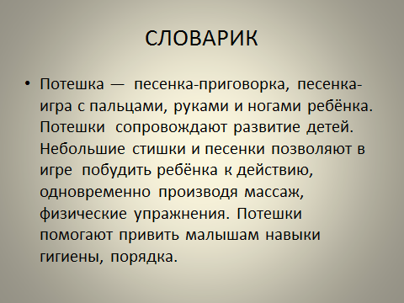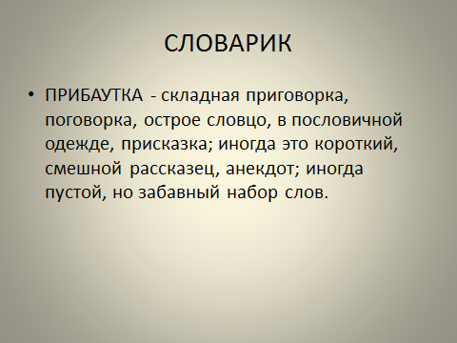
Нахождение сходства и отличия между потешкой и прибвуткой.
3 задание
Перед вами лежат прибаутка и потешка. Внимательно прочитайте их и подумайте, чем же похожи и чет отличаются потешка от прибаутки. Вашими помощниками будут выдержки из словарика на слайде.
потешки
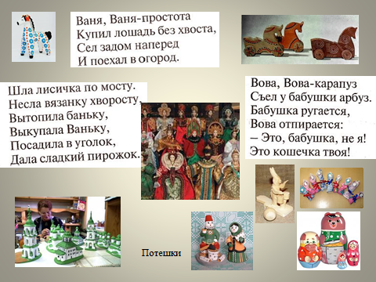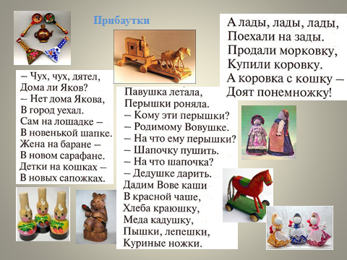

(Выслушать мнение каждой группы). Учитель слайд на доску.
Потешка – небольшое стихотворение, предназначенное для развлечения маленьких детей.
Прибаутка – забавное, шуточное произведение фольклора, вызывающее веселье и радость.
У: В отличие от других жанров детского фольклора, потешки практически не изменяются со временем. Между текстами, записанными у различных народов, оказывается такое сходство, что нередко они напоминают переводы с одного языка на другой.
Песенки-потешки являются одной из разновидностей народных песен.
Раньше торговцы-лоточники привлекали внимание покупателей к своему товару с помощью шуток-прибауток. Прибаутки, часто используются в качестве вступления к сказкам.
ФИЗМИНУТКА ШУТКА
Мы ногами топаем: топ-топ-топ,
А руками хлопаем: хлоп-хлоп-хлоп.
Носок-пятка, носок-пятка,
а теперь пойдём в присядку.
Приседаем, приседаем
И как птички мы летаем.
На носочках потянулись.
За грибочками нагнулись.
А теперь скорей бежать,
Никому нас не догнать.
Работа над выразительным чтением потешек и прибауток.
1.Слушание потешки в исполнении…(видео)
2.Самостоятельная работа над выразительным чтением потешки в группе.
3.Проверка. Лучший ученик из группы читает вслух.
4. Слушание прибаутки в исполнении…(видео)
5. Самостоятельная работа над выразительным чтением прибаутки в группе.
6.Проверка. Лучший ученик из группы читает вслух.
Молодцы. Отлично справились с заданием.
А теперь следующее задание: на столе у вас лежат конверты. Каждой команде надо собрать из разрезанных частичек потешку или поговорку
1 и 2 группа – потешку
3 – 4 – прибаутку.
Итог урока.
- С какими новыми жанрами устного народного творчества мы сегодня познакомились?
- Почему эти жанры называются народными?
-Чем отличается потешка от прибаутки? Потешка – небольшое стихотворение, предназначенное для развлечения маленьких детей.
Прибаутка – забавное, шуточное произведение фольклора, вызывающее веселье и радость.
Рефлексия 13 слайд
– А теперь послушайте внимательно такой мой стишок!
Мальчишкам-шалунишкам по орешку,
Чтобы сочинить дома потешку,
Девчонкам-хохотушкам по петушку,
Чтобы придумать прибаутку.
– Ребята, что я спрятала в этом стишке? Вот вам и домашнее задание! Что же дома вы будете делать?
Домашнее задание.
Мальчикам сочинить потешку, а девочкам прибаутку. Затем мы с вами оформим альбом.
Оценка работы групп и учеников учителем
Ну, а за хорошую работу на уроке мальчики получают по орешку, а девочки по петушку.
Рефлексия
- Покажите, какое настроение у вас сейчас
У: У меня тоже хорошее настроение, потому что я очень довольна вашей работой. Спасибо за урок!

